МИНОБРНАУКИ РОССИИ

Федеральное государственное бюджетное образовательное учреждение высшего образования

НИЖЕГОРОДСКИЙ ГОСУДАРСТВЕННЫЙ ТЕХНИЧЕСКИЙ

УНИВЕРСИТЕТ им. Р.Е.АЛЕКСЕЕВА

Институт радиоэлектроники и информационных технологий

ОТЧЕТ

по лабораторной работе №1

«Исследование свойств типового звена W4»

по дисциплине

«Основы теории управления»

РУКОВОДИТЕЛЬ:

________________ _ Никулин.Е.А__

(подпись) (фамилия, и.,о.)

СТУДЕНТ:

______________ Сухоруков В.А.___

(подпись) (фамилия, и.,о.)

______________ Мосташов В.С.___

(подпись) (фамилия, и.,о.)

______19-ВМ________

(шифр группы)

Работа защищена «___»____________

С оценкой ________________________

Нижний Новгород 2022

# Цель работы

Исследовать все свойства типового звена W4, вывести и построить графики частотных и временных характеристик. Синтезировать схему на операционном усилителе.

# Исходные данные

Вариант 6:

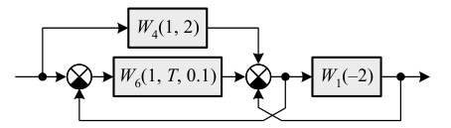

$$W_{4}(K,T)=\frac{K}{1+Ts}$$

$$W_{4}(1,2)=\frac{1}{1+2s}$$

# Ход работы

## Вывод функционального уравнения

$$Y\left(s\right)=X\left(s\right)*W\left(s\right)=X\left(s\right)*\frac{B\left(s\right)}{A\left(s\right)}=X\left(s\right)*\frac{1}{1+2s}$$

$$Y\left(s\right)+2s*Y\left(s\right)=X\left(s\right)$$

Заменим *s* на $\frac{d}{dt}$.

$$y\left(t\right)+2*{y\left(t\right)}^{'}=x(t)$$

$y\left(t\right)+2*{y\left(t\right)}^{'}-x\left(t\right)=0$– Дифференциальное уравнение первого порядка.

## Вывод частотных характеристик

* Комплексная частотная характеристика:

$$С\left(ω\right)=W\left(iω\right)=\frac{K}{1+Tiω}=\frac{K*\left(1-Tiω\right)}{\left(1+Tiω\right)*\left(1-Tiω\right)}=\frac{K-KTiω}{1+T^{2}ω^{2}}=$$

$$=\frac{K}{1+T^{2}ω^{2}}-\frac{KTω}{1+T^{2}ω^{2}}*i$$

При K=1, T=2

$$С\left(ω\right)=\frac{1}{1+4ω^{2}}-\frac{2}{1+4ω^{2}}i$$

* Вещественная частотная характеристика:

$$P\left(ω\right)=Re\left(C\left(ω\right)\right)=Re\left(\frac{K}{1+T^{2}ω^{2}}-\frac{KTω}{1+T^{2}ω^{2}}*i\right)=\frac{K}{1+T^{2}ω^{2}}$$

При K=1, T=2

$$P\left(ω\right)=\frac{1}{1+4ω^{2}}$$

* Мнимая частотная характеристика:

$$Q\left(ω\right)=Im\left(C\left(ω\right)\right)=Im\left(\frac{K}{1+T^{2}ω^{2}}-\frac{KTω}{1+T^{2}ω^{2}}*i\right)=-\frac{KTω}{1+T^{2}ω^{2}}$$

При K=1, T=2

$$Q\left(ω\right)=\frac{-2ω}{1+4ω^{2}}$$

* Амплитудно-частотная характеристика

$$A\left(ω\right)=\left|C\left(ω\right)\right|=\sqrt{P^{2}\left(ω\right)+ Q^{2}\left(ω\right)}=\sqrt{{\left(\frac{K}{1+T^{2}ω^{2}}\right)}^{2}+{\left(\frac{-KTω}{1+T^{2}ω^{2}}\right)}^{2}}=$$

$$=\sqrt{\frac{K^{2}+K^{2}{T^{2}ω}^{2}}{{(1+T^{2}ω^{2})}^{2}}}=\sqrt{\frac{K^{2}(1+T^{2}ω^{2})}{{(1+T^{2}ω^{2})}^{2}}}=\sqrt{\frac{K^{2}}{1+T^{2}ω^{2}}}=\frac{\left|K\right|}{\sqrt{1+T^{2}ω^{2}}}$$

При K=1, T=2

$$A\left(ω\right)=\frac{1}{\sqrt{1+4ω^{2}}} ω:=0, 0.01…100$$

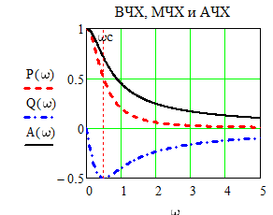

Рис 1.

$$ω_{c}=\frac{1}{T}=\frac{1}{2}=0.5$$

* Логарифмическая амплитудно-частотная характеристика

$$L\left(ω\right)=20\log\left(A\left(ω\right)\right)=20\log\left(\frac{\left|K\right|}{\sqrt{1+T^{2}ω^{2}}}\right)=20log\left(\left|K\right|\right)-10log\left(1+T^{2}ω^{2}\right)$$

При K=1, T=2

$$L\left(ω\right)=20log\left(1\right)-10log\left(1+4^{2}ω^{2}\right)=-10log\left(1+4^{2}ω^{2}\right)$$

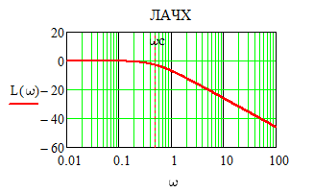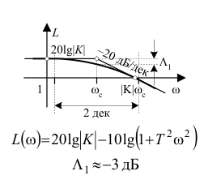

Рис 2. Рис 3.

Проверим правильность построения графика по таблице «Приложение 1. Частотные и временные характеристики типовых звеньев» (Рис 3).

$$20\lg\left(\left|K\right|\right)=20\lg\left(1\right)=0$$

$ω_{c}=\frac{1}{T}=\frac{1}{2}=0.5$– частота, при которой логарифмическое усиление амплитуды равно -3дБ.

При изменении частоты от $ω_{1}=\frac{ω_{c}}{10}=0.05$ до $ω_{2}=ω_{c}*10=5$ амплитуда колебания уменьшается на 20 дБ.

График построен верно.

* Логарифмическая фазо-частотная характеристика

$$Ф\left(ω\right)=arctg\left(C\left(ω\right)\right)=arctg\left(\frac{Q\left(ω\right)}{P\left(ω\right)}\right)=$$

$$=\left\{\begin{aligned}arctg\left(-\frac{KTω}{1+T^{2}ω^{2}} : \frac{K}{1+T^{2}ω^{2}}\right) при K>0 \\ arctg\left(-\frac{KTω}{1+T^{2}ω^{2}} : \frac{K}{1+T^{2}ω^{2}}\right) ±180 °при K<0\end{aligned}=\right.$$

$$=\left\{\begin{aligned}arctg\left(-Tω\right) при K>0 \\ arctg\left(-Tω\right) ±180 °при K<0\end{aligned}=\right.\left\{\begin{aligned}-arctg\left(Tω\right) при K>0 \\ -arctg\left(Tω\right) ±180 °при K<0\end{aligned}\right.$$

При K=1, T=2



$Ф\left(ω\right)=arcrg(-2ω)$

*Задание функции в Mathcad*:

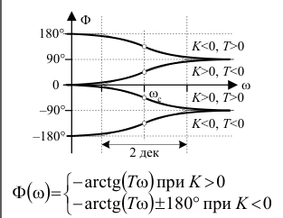

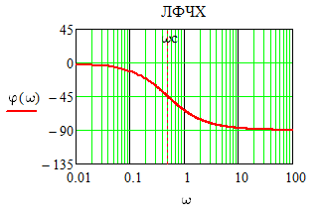

Рис 4. Рис 5.

Проверим правильность построения графика по таблице «Приложение 1. Частотные и временные характеристики типовых звеньев» (Рис 5).

График построен верно.

* Годограф

$$P\left(ω\right)=\frac{1}{1+4ω^{2}} , Q\left(ω\right)=\frac{-2ω}{1+4ω^{2}}$$

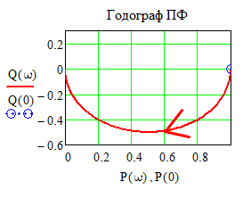

Рис 6.

## Вывод временных характеристик

* Импульсная характеристика

$$w\left(t\right)=L^{-1}\left(W\left(s\right)\right)=L^{-1}\left(\frac{K}{1+Ts}\right)=K*L^{-1}\left(\frac{1}{1+Ts}\right)$$

По таблице обратного преобразования Лапласа, изображение

$F\left(s\right)=\frac{1}{1+TS}$ соответствует оригиналу $f\left(t\right)=αe^{-αt}$, где $α=\frac{1}{T}$.

При K=1, T=2

$$w\left(t\right)=1*\frac{1}{2}e^{-\frac{1}{2}t}$$

*Задание функций в Mathcad*:

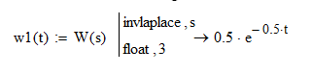





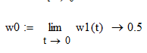





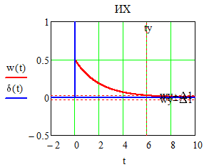 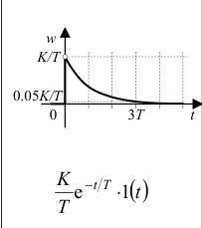

Рис 7. Рис 8.

Проверим правильность построения графика по таблице «Приложение 1. Частотные и временные характеристики типовых звеньев» (Рис 8).

$$K/T=1/2=0.5, ty=3T=6$$

График построен верно.

* Переходная характеристика

$$h\left(t\right)=L^{-1}\left(\frac{W\left(s\right)}{s}\right)=L^{-1}\left(\frac{K}{s(1+Ts)}\right)=K*L^{-1}\left(\frac{1}{s(1+Ts)}\right)$$

По таблице обратного преобразования Лапласа, изображение

$F\left(s\right)=\frac{1}{s(1+Ts)}$ соответствует оригиналу $f\left(t\right)=1-e^{-αt}$, где $α=\frac{1}{T}$.

При K=1, T=2

$h\left(t\right)=1*(1-e^{-\frac{1}{2}t})$

*Задание функций в Mathcad*:

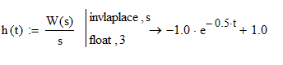









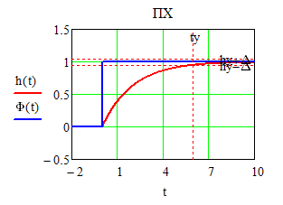

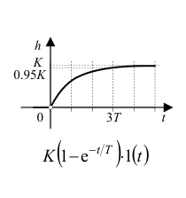

Рис 9. Рис 10.

Проверим правильность построения графика по таблице «Приложение 1. Частотные и временные характеристики типовых звеньев» (Рис 10).

$$0.95K=0.95, ty=3T=6$$

График построен верно.

## Синтез схемы на операционном усилителе

Передаточная функция:

$$W_{4}(1,2)=\frac{1}{1+2s}$$

Вычислим суммы коэффициентов усиления по прямому и инверсному входам

$$S_{1}\left(s\right)=\frac{1}{1+2s} S_{2}\left(s\right)=0$$

Условие баланса:

$$S_{1}\left(s\right)= S_{2}\left(s\right)+1$$

$$\frac{1}{1+2s}≠ 0+1$$

Условие баланса не выполняется, значит нужно подобрать передаточные функции $W_{10}\left(s\right)$ и $W_{20}\left(s\right)$ с положительными коэффициентами, удовлетворяющие условию

$$S_{1}\left(s\right)+W_{10}\left(s\right)=S_{2}\left(s\right)+{1+W}_{20}\left(s\right)$$

$$\frac{1}{1+2s}+W_{10}\left(s\right)={1+W}_{20}\left(s\right)$$

Для оптимальной схемы предположим $W_{20}\left(s\right)=0$.

$$W_{10}\left(s\right)=1-\frac{1}{1+2s}=\frac{2s}{1+2s}$$

Полиномы числителя и знаменателя с положительными коэффициентами, следовательно, предположение верно и $W_{20}\left(s\right)=0$.

Эскизная схема имеет вид:

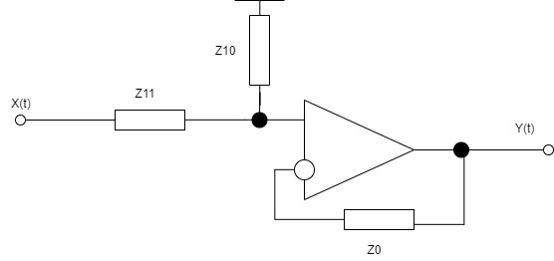

Рис 11.

Для инверсного входа:

$$W_{0}*Z_{0}=const$$

$$1*Z_{0}=const$$

1.В качестве константы можно взять любое неотрицательное число. Возьмем константу равную нулю, тогда сопротивление .

2. Z0 можно заменить проводом, поскольку входное сопротивление *идеального* ОУ бесконечно велико, и входной ток равен нулю.

Для прямого входа:

$$W_{10}*Z_{10}=W_{11}*Z_{11}=const$$

$$\frac{2s}{1+2s}*Z_{10}=\frac{1}{1+2s}*Z_{11}=const$$

$$Z_{11}=2s*Z_{10}$$

Возьмём $Z_{10}равное сопративлению конденсатора =\frac{1}{C_{10}*s}$, так как при таком выборе в уравнении сократится s.

$Z_{11}=\frac{2s}{C_{10}*s}=\frac{2}{C_{10}}$

Из полученного соотношения видно, что удобно взять: $Z_{11}=$ $R_{11}=\frac{2}{C_{10}}$.

Возьмем $C_{10}=1мкФ$, тогда $R_{11}=2 МОм.$

Получим схему:

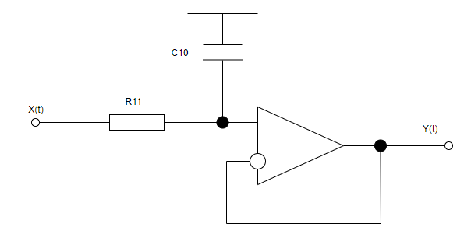

Рис 12.

Проверим правильность построения схемы по таблице «Приложение 2. Схемы каскадов на ОУ» (Рис 13). Схема соответствует строке 2, столбцу б.

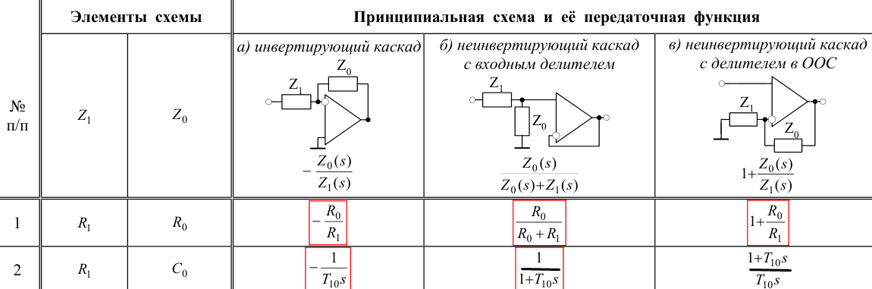

Рис 13.

## Использование программы WorkBench

### Синтез и сборка схемы моделирования на ОУ в EWB

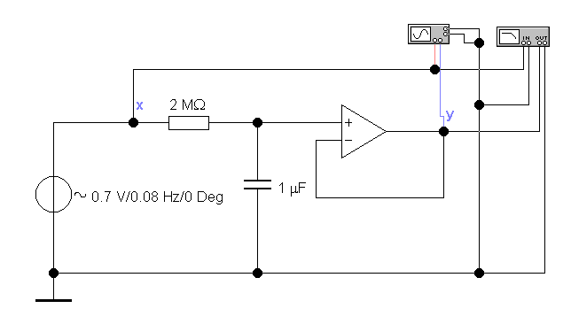

Рис 14.

### Исследование частотных характеристик

Заполним таблицу значений логарифмического усиления L, линейного усиления А и фазового сдвига φ для средних, низких и высоких частот.

Частота сопряжения $ω_{c}=\frac{1}{T}=\frac{1}{2}=0.5\frac{рад}{с}=\frac{0,5}{2π}$ ГЦ≈0,08 ГЦ=*fср* - это средняя частота. $T_{к}=2πT≈12.6 сек$

Низкая частота $f_{н}={0,1*f}_{ср}$ ≈0,008 ГЦ. $T_{к}=≈126 сек$

Высокая частота ${ f}_{в}={10*f}_{ср}$ ≈0, 8 ГЦ. $T_{к}=≈1.26 сек$

Для этого на генераторе гармонических колебаний установим

* амплитуду Ax=1В,
* значение напряжения установим равное значению действующего напряжения,
* фазу сигнала равную 0°

и поочередно будем менять значение частоты.

*Действующее значение переменного тока* равно величине такого постоянного тока, который за время, равное одному периоду переменного тока, произведёт такую же работу, что и рассматриваемый переменный ток.

Работа постоянного тока равна:

$$A=\int_{0}^{T}{U_{д}{I }_{д}dt=\int_{0}^{T}{\frac{{U_{д}}^{2}}{R}}}dt$$

Работа переменного тока равна:

$$A=\int_{0}^{T}{UI dt=\int_{0}^{T}{\frac{{U_{m}}^{2}*\sin^{2}(ωt)}{R}}}dt$$

Тогда,

$$\int_{0}^{T}{\frac{{U_{д}}^{2}}{R}dt=\int_{0}^{T}{\frac{{U_{m}}^{2}*\sin^{2}(ωt)}{R}dt}}$$

$$\int_{0}^{T}{{U_{д}}^{2}dt=\int_{0}^{T}{{U_{m}}^{2}*\sin^{2}\left(ωt\right) dt}}$$

$${U_{д}}^{2}T=\frac{-{U_{m}}^{2}*(sin\left(2ωT\right)-2Tω)}{4ω}$$

$$U_{д}=\sqrt{\frac{-{U_{m}}^{2}*(sin\left(2ωT\right)-2Tω)}{4ωT}}$$

Среднее значение функции $sin\left(2ωT\right)$ за период колебания равно нулю, поэтому

$$U_{д}=\sqrt{\frac{{U_{m}}^{2}*2Tω}{4ωT}}=\frac{U_{m}}{\sqrt{2}}=U_{m}*0,707$$

На осциллографе строятся графики входного $x\left(t\right)=A_{x}sin(2πft)$ и выходного $y\left(t\right)=A_{y}sin(2πft)$, по которым в установившемся режиме измеряются амплитуда $A_{y}$, фазовый сдвиг φ, и вычисляется коэффициент усиления $A=A_{y}/A_{x}$.

Время установления tу=3T=3*2=6(c).

Приведем графики для 3 частот с измерениями после времени установления.

* Низкая частота

Значение амплитуды получим с помощью инструмента «Analysis Graphs».

$$A=\frac{A_{y}}{A_{x}}=\frac{989.9217 mV}{989.9817 mV}≈0,99$$

* Общий график

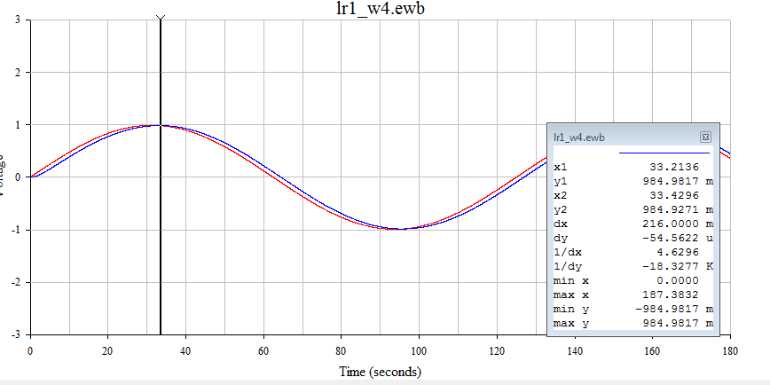

Рис 15.

Для повышения точности измерения фазового сдвига используем окно осциллографа.

$φ=-∆t*f*360°$, значит необходимо узнать $∆t$. Увеличим масштаб графиков до 20мВ на деление. Установим движки на те моменты, когда графики пересекают ось времени. Тогда $∆t$ будет равно Т2-Т1=1,944 сек.

* Моменты времени, когда x(t)=0 и y(t)=0

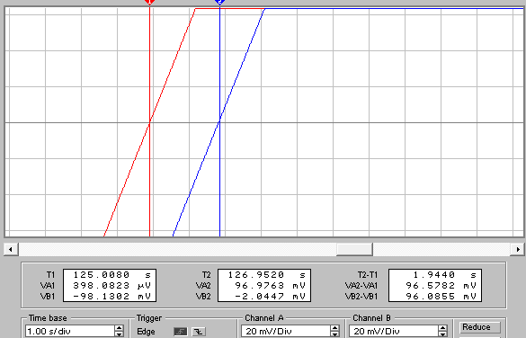

Рис 16.

$$φ=-∆t*f*360°≈-5,59°$$

$$L=20\lg\left(A\right)≈-0,08 Дб$$

* Средняя частота
* Общий график

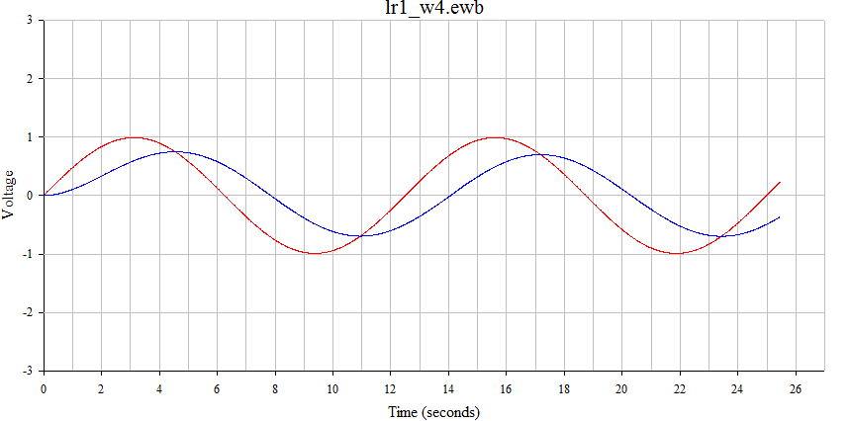

Рис 17.

* Моменты времени, когда x(t)=0 и y(t)=0

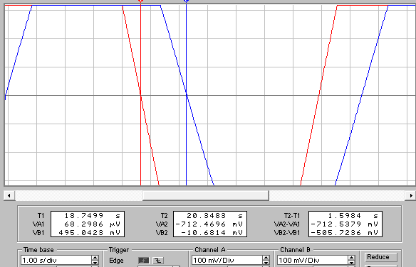

Рис 18.

* Моменты времени, когда x(t)=Ax и y(t)=Ay

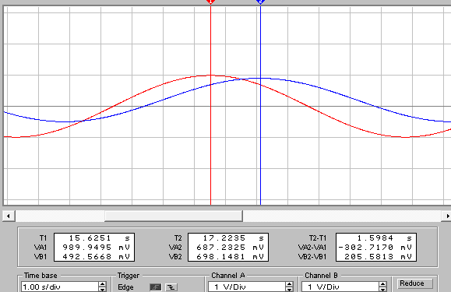

Рис 19.

$$A=\frac{A_{y}}{A_{x}}=\frac{698.1481 mV}{989.9495 mV}≈0.705$$

$$∆t=1,5984 сек φ=-∆t*f*360°≈-46, 03°$$

$L=20\lg\left(A\right)≈-3,03$ дБ

* Высокая частота
* Общий график

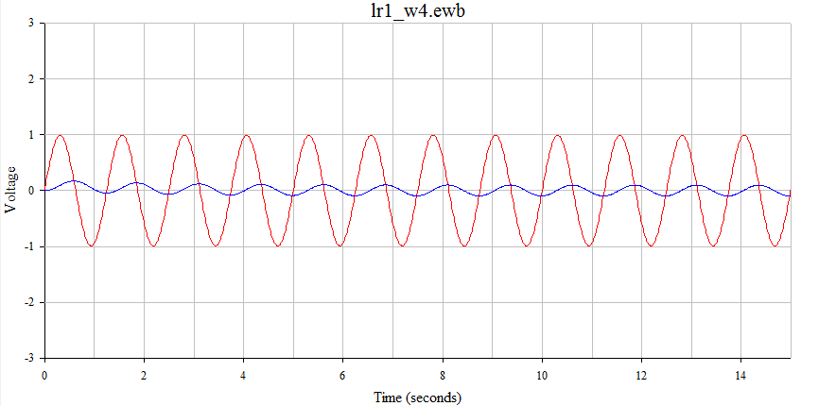

Рис 20.

* Моменты времени, когда x(t)=0 и y(t)=0

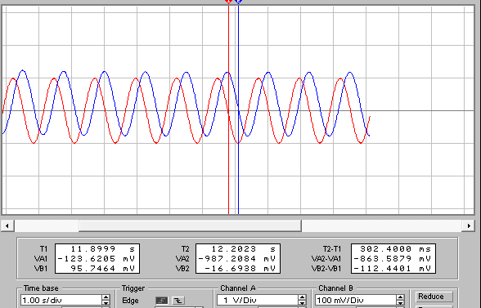

Рис 21.

* Моменты времени, когда x(t)=Ax и y(t)=Ay

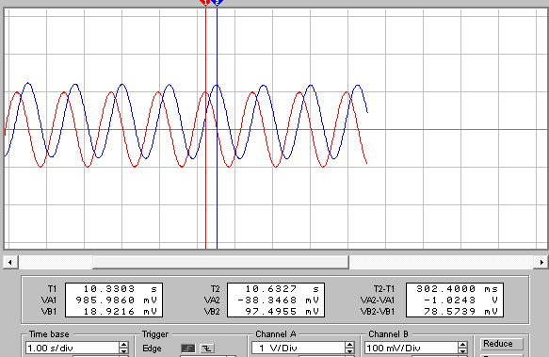

Рис 22.

$$A=\frac{A_{y}}{A_{x}}=\frac{97.4955 mV}{989.9495 mV}≈0.099$$

$$∆t=0,3024 сек φ=-∆t*f*360°≈-87.09°$$

$L=20\lg\left(A\right)≈-20,09$ дБ

|  |  |  |  |
| --- | --- | --- | --- |
| Частота, Гц | L, ДБ | А | φ, ° |
| fн≈0,008 | $$-0,08$$ | $$0,99$$ | $$-5,59$$ |
| fср≈0,08 | $$-3,03$$ | $$0.705$$ | $$-46, 03$$ |
| fв≈0,8 | $$-20,09$$ | $$0.099$$ | $$-87.09$$ |

Таблица 1.

*Объяснение свойств выходного сигнала:* Собранная схема является фильтром нижних частот. Фильтр нижних частот (ФНЧ) — фильтр, эффективно пропускающий частотный [спектр](https://ru.wikipedia.org/wiki/%D0%A1%D0%BF%D0%B5%D0%BA%D1%82%D1%80) [сигнала](https://ru.wikipedia.org/wiki/%D0%A1%D0%B8%D0%B3%D0%BD%D0%B0%D0%BB) ниже некоторой частоты ([частоты среза](https://ru.wikipedia.org/wiki/%D0%A7%D0%B0%D1%81%D1%82%D0%BE%D1%82%D0%B0_%D1%81%D1%80%D0%B5%D0%B7%D0%B0)) и подавляющий частоты сигнала выше этой частоты.

При частоте fн=0,008 Гц выходной сигнал y(t) копирует сигнал x(t) с небольшим отставанием.

При частоте fср=0,08 Гц линейный коэффициент усиления равен 0,71 – низкие частоты пропускаются через фильтр, а средние частоты уменьшаются в √2 раза.

При высокой частоте 0,8 Гц сигнал на выходе составляет ≈ одну десятую входного сигнала – высокие частоты не пропускаются через фильтр.

Электронные фильтры нижних частот используются на входах сабвуферов и других типов громкоговорителей, чтобы блокировать высокие тона, которые они не могут эффективно воспроизводить. В радиопередатчиках используются фильтры нижних частот для блокирования гармонических излучений, которые могут создавать помехи другим средствам связи.

*Объяснение свойств выходного сигнала при высокой частоте:*

«Растянем» выходной сигнал y(t) в 10 раз. Как можно увидеть на графике, выходной сигнал «сползает» по оси напряжения после времени установления(6 сек).

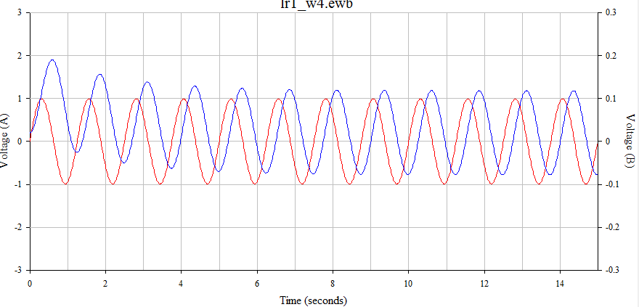

Рис 23.

Выведем формулу выходного сигнала.

$$Y\left(s\right)+2s*Y\left(s\right)=X\left(s\right)$$

$$Оригинал x\left(t\right)=\sin\left(ωt\right)→Изображение X\left(s\right)=\frac{T}{1+T^{2}s^{2}}$$

$$Y\left(s\right)*\left(1+2s\right)=\frac{T}{1+T^{2}s^{2}}$$

$$Y\left(s\right)=\frac{T}{(1+T^{2}s^{2})\left(1+2s\right)}$$

Вычислим значение y(t) с помощью Mathcad.

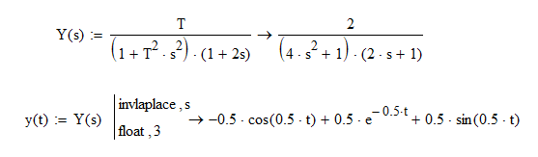

В формуле выходного сигнала как слагаемое присутствует экспонента в отрицательной степени. Колебания происходят относительно значения экспоненты. При уменьшении значения экспонаты, график «сползает» вниз.

### Сравнение полученных значений с графиками, построенными в Mathcad

Для проверки соответствия данных, полученных двумя способами, воспользуемся функцией «Трассировка» в программе Mathcad.

* **Низкая частота**

fн≈0,008 Гц≈ 0,05 Рад/c

* Линейное усиление – Значение совпадает.

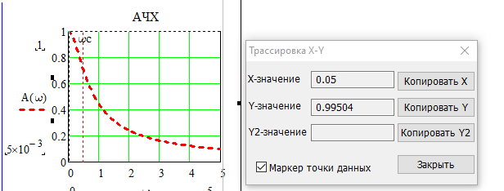

Рис 24.

* Логарифмическое усиление – Значение совпадает.

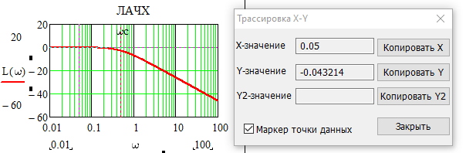

Рис 25.

* Фазовый сдвиг – Значение совпадает.

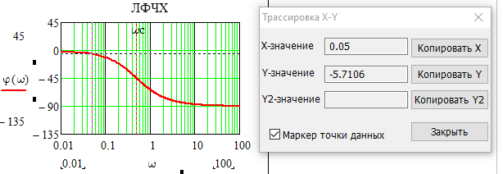

Рис 26.

* **Средняя частота**

fср≈0,08 Гц≈ 0,5 Рад/c

* Линейное усиление – Значение совпадает.

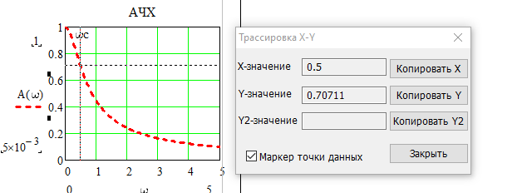

Рис 27.

* Логарифмическое усиление – Значение совпадает

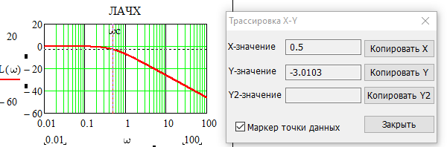

Рис 28.

* Фазовый сдвиг – Значение совпадает.

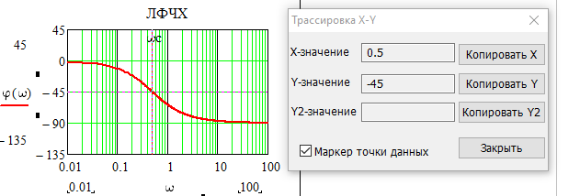

Рис 29.

* **Высокая частота**

fв≈0,8 Гц≈ 5 Рад/c

* Линейное усиление – Значение совпадает.

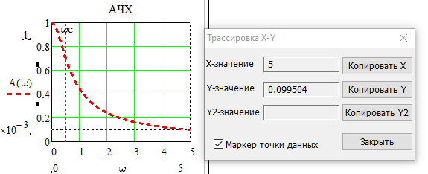

Рис 30.

* Логарифмическое усиление – Значение совпадает

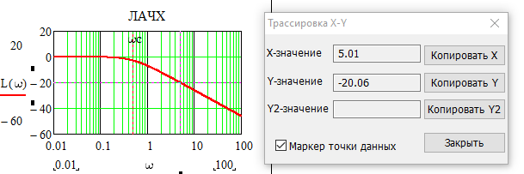

Рис 31.

* Фазовый сдвиг – Значение совпадает.

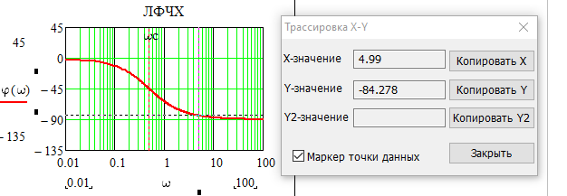

Рис 32.

### Исследование временных характеристик

Исследуем реакции типового звена на негармонические входные воздействия — функции Дирака δ(t) и Хевисайда 1(t). Для этого подключим к схеме импульсный генератор.

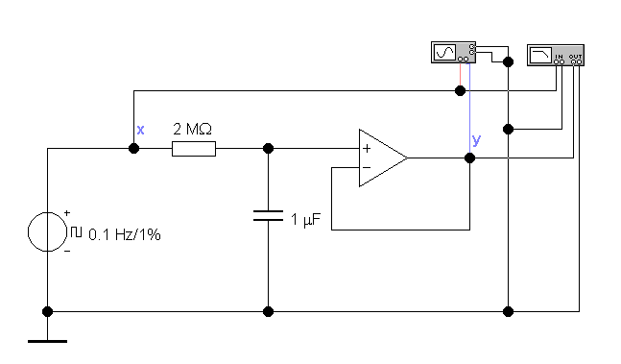Рис 33.

Для формирования функции Дирака установим следующие параметры генератора:

* Частота – 0,1 Гц. Период импульсов должен быть больше времени установления ≈ в 1,5 раза, чтобы можно было увидеть реакцию на функцию Дирака. Время установления равно 3T=6с, период импульсов при выбранной частоте будет равен 10 с.
* Коэффициент заполнения - характеристика импульсных систем, определяющая отношение длительности импульса к периоду следования (повторения) импульсов. Установим 1% т.к. нам нужен максимально короткий импульс.
* Напряжение. Интеграл функции Дирака должен быть равен единице. Интеграл – площадь под графиком. Для обеспечения этого условия установим напряжение равное 10 В.

В промежутке между соседними импульсами на выходе схемы формируется *приближение к импульсной характеристике w(t)*, поскольку. реальную дельта-функцию получить невозможно - значение напряжения не может быть в один момент равно нулю и бесконечности.

Полученный график (Рис 34) совпадает с графиком, построенным с помощью Mathcad (Рис 7).

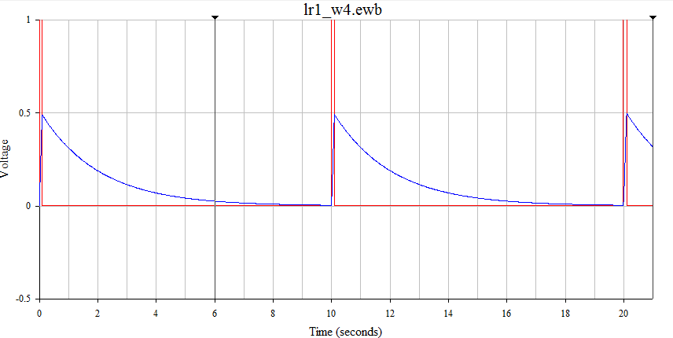Рис 34.

Для формирования функции Хевисайда установим следующие параметры генератора:

* Частота – 0,1 Гц.
* Коэффициент заполнения - 100%. Поскольку значение функции при значении времени >0 должно быть равно единице.
* Напряжение – установим напряжение равное 1В.

Полученный график (Рис 35) совпадает с графиком, построенным с помощью Mathcad (Рис 9).

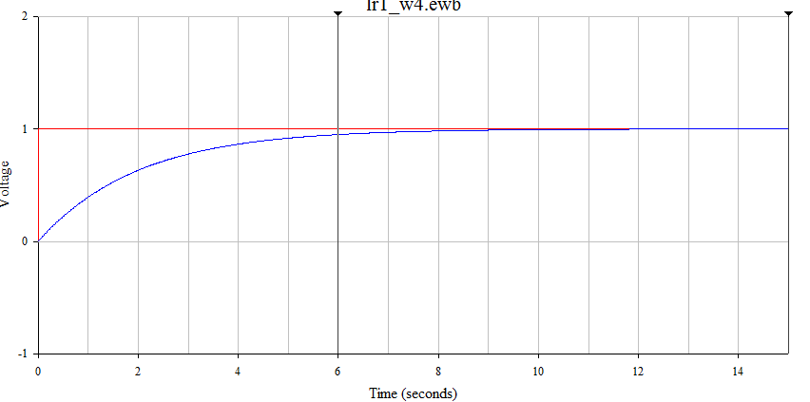Рис 35.

Вертикальные движки на рис.34, 35 показывают время установления ty=6c.